吕良中学2 010-2011学年度第二学期初一年级第一次模拟试卷
数 学 试 卷
命题、审核：乔太华
【卷首语：亲爱的同学，你好！新学期开学已经一个月了，祝贺你与新课程一起成长．相信你在原有的基础上又掌握了许多新的数学知识和方法，变得更加聪明了．你一定会应用数学来解决实际问题了．现在就让我们一起走进考场，发挥你的聪明才智，相信自己，成功一定属于你！】
一、火眼金睛选一选（本项共10题，每题3分，计30分）
题号 | 1 | 2 | 3 | 4 | 5 | 6 | 7 | 8 | 9 | 10
选项
1、${\left(x^{2}\right)}^{3}$的计算结果为( ▲ )
A、$3x^{2}$ B、$x^{6}$ C、$x^{5}$ D、$x^{8}$
a
b
1
2
2、如图，直线a∥b，∠1＝70°，那么∠2等于( ▲ )
A. 70° B. 100°
C. 110° D. 20°
3、可以写成( ▲ )
A、 B、 C、 D、
4、下列长度的三根木棒首尾相接，不能做成三角形框架的是( ▲ )
A、5cm、7cm、2cm B、7cm、13cm、10cm
C、5cm、7cm、11cm D、5cm、10cm、13cm
5、在下列生活现象中，不是平移现象的是( ▲ )
A、站在运行的电梯上的人 B、左右推动的推拉窗帘
C、小亮荡秋千的运动 D、坐在直线行驶的列车上的乘客
6、下列等式中，计算正确的是 ( ▲ )
A．$a^{2}⋅a^{9}=a^{\text{11}}$ B．$x^{3}−x^{2}=x$
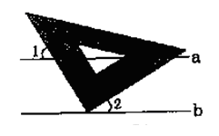
C．$(−3\text{pq})^{2}=9\text{pq}$ D．${\left(2x^{3}\right)}^{3}=6x^{9}$
7、如图，小明课间把老师的三角板的直角顶点放在黑板
两条平行线a、b上，已知∠1=55°，则∠2的度数为（ ▲ ）
A. 45° B. 35° C. 55° D.125°

８、如果一个三角形有两个外角的和等于270⁰，则此三角形一定是( ▲ )
A、锐角三角形 B、直角三角形 C、钝角三角形 D、等边三角形
9、如图，下列推理正确的是 ( ▲ )
（第9题）
A．∵∠2＝∠4，∴AD∥BC．
B．∵∠1＝∠3，∴AD∥BC．
C．∵∠4＋∠D＝180°，∴AD∥BC．
D．∵∠4＋∠B＝180°，∴AD∥BC．
１０、如图，边长为(m+3)的正方形纸片剪出一个边长为m的正方形之后余部分又剪拼成一个矩形(不重叠无缝隙)，若拼成的矩形一边长为3，则另一边长是（ ▲ ）
(第10题)
m+3
m
3
A．2m+3 B．2m+6 C．m+3 D．m+6

二、沉着冷静填一填（本项共10题，每题2分，计20分）
⒒氢原子中电子和原子核之间的距离为0.00000000529厘米。用科学记数法 表示这个距离为
⒓若一个多边形的内角和小于其外角和,则这个多边形的边数是______边形。
⒔（－0.125）²⁰¹¹×8²⁰¹¹＝ ．
(第15题)
a
b
c
d
1
3
5
6
2
4
⒕若x、y是正整数，且a^{x}＝4，a^{y}＝8，则a^{x+y}＝ ．
⒖如图，如果希望直线c∥d，那么需要添加的条件是：
或 ．
⒗三角形三个内角的比为2：3：4，则最大的内角是________度
⒘如图，小亮从点出发前进，向右转，再前进，又向右转，…，这样一直走下去，他第一次回到出发点时，一共走了 m．
⒙如图，∠B＝50°，∠C＝70°，AD是∠BAC的平分线，∠ADC＝ °．
⒚一个等腰三角形的边长分别是4cm和7cm，则它的周长是______________.
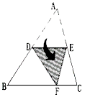
（第18题）
A
B
C
D
15°
15°
（第20题）

（第17题）

⒛如图，把ΔABC沿线段DE折叠，使点A落在点F处，BC∥DE，若∠B=50°，
则∠BDF=______°
三、认真细致做一做（本项共大4题，计24分）
21．算一算（4′×3＝12′）：
⑴ 3m²·m⁸－（m²）²·（m³）²； ⑵

⑶计算：.

21．画一画（本题3′）：
C
B
A
已知：如图△ABC．试作△ABC的：
①中线AD；
②角平分线BE；
③高CH．

23．（本题4′）如图，在△ABC中，∠B＝40°，∠BCD＝100°，CE平分∠ACB．
求∠A和∠BEC的度数．

24．（本题5′）在△ABC中，CD⊥AB于D，CE是∠ACB的平分线，∠A＝20°，
∠B＝60°．求∠BCD和∠CEB的度数．

四、用心探索答一答（本项共5题，计26分）
25．（本题5′）如图，CD是△ABC的高，点E、F、G分别在BC、AB、AC上，且EF⊥AB，DG∥BC．试判断∠1、∠2的数量关系，并说明理由．

26．（本题6′）如图，把△ABC纸片沿DE折叠，使点A落在四边形BCDE内部点A′的位置．聪明的同学，你能猜出∠A′与∠1、∠2之间的数量关系吗？请找出来，并说明理由．
2
1
A
B
C
E
D
A′

27．（本题6′）
请阅读下列材料：
让我们来规定一种运算：$\left|\begin{matrix}a & b \\ c & d\end{matrix}\right|=\text{ad}−\text{bc}$，例如：$\left|\begin{matrix}2 & 3 \\ 4 & 5\end{matrix}\right|=2×5−3×4=\text{10}−\text{12}=−2$
再如，$\left|\begin{matrix}x & 2 \\ 1 & 4\end{matrix}\right|=4x−2$，按照这种运算的规定：请解答下列各个问题：
（1）$\left|\begin{matrix}−1 & 2 \\ −2 & \frac{1}{2}\end{matrix}\right|=$ （只填最后结果）；（2）化简$\left|\begin{matrix}(x+3y) & 2x \\ 3y & (2x+y)\end{matrix}\right|$

28、（本题9′）平面内的两条直线有相交和平行两种位置关系.
（1）如图a，若AB∥CD，点P在AB、CD外部，则有∠B=∠BOD，又因∠BOD是
△POD的外角，故∠BOD=∠BPD +∠D，得∠BPD=∠B-∠D．将点P移到AB、CD内部，如图b，以上结论是否成立？若成立，说明理由；若不成立，则∠BPD、∠B、∠D之间有何数量关系？请证明你的结论；
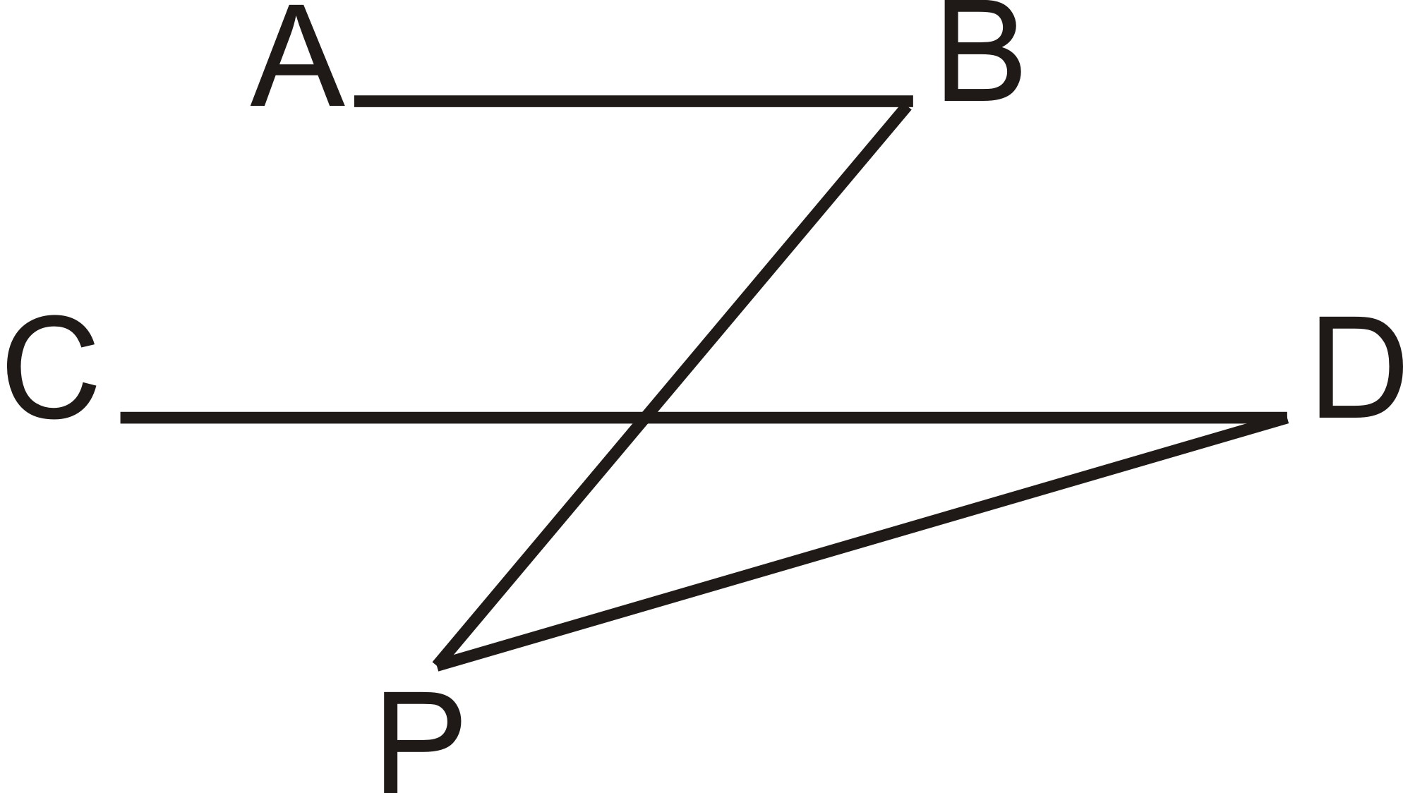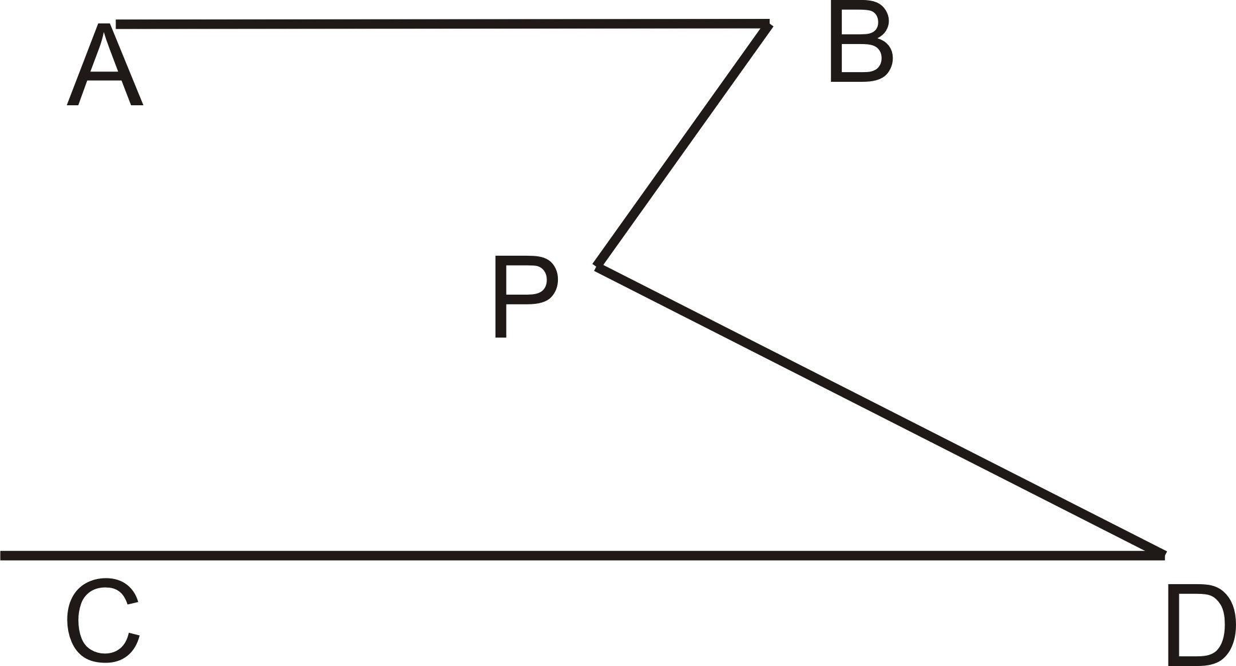
图a

O
图b

（2）在图b中，将直线AB绕点B逆时针方向旋转一定角度交直线CD于点Q，如图c，则∠BPD﹑∠B﹑∠D﹑∠BQD之间有何数量关系？（不需证明）；
（3）根据（2）的结论求图d中∠A+∠B+∠C+∠D+∠E+∠F的度数．
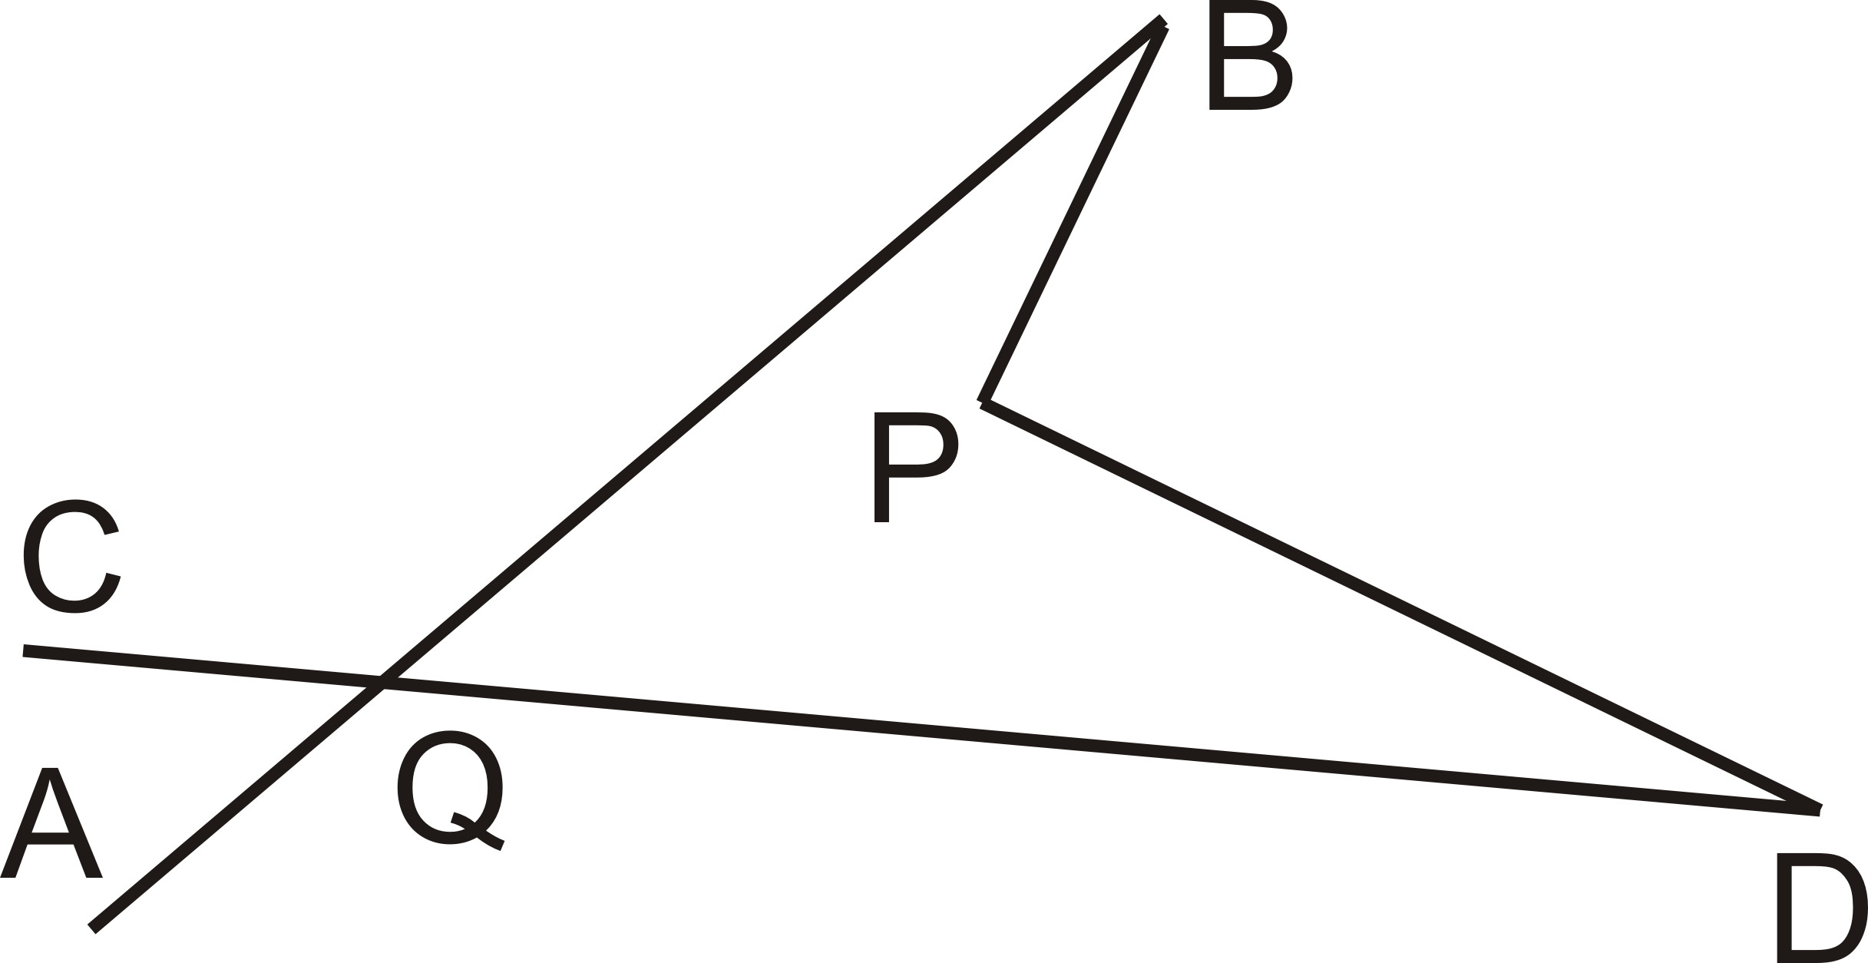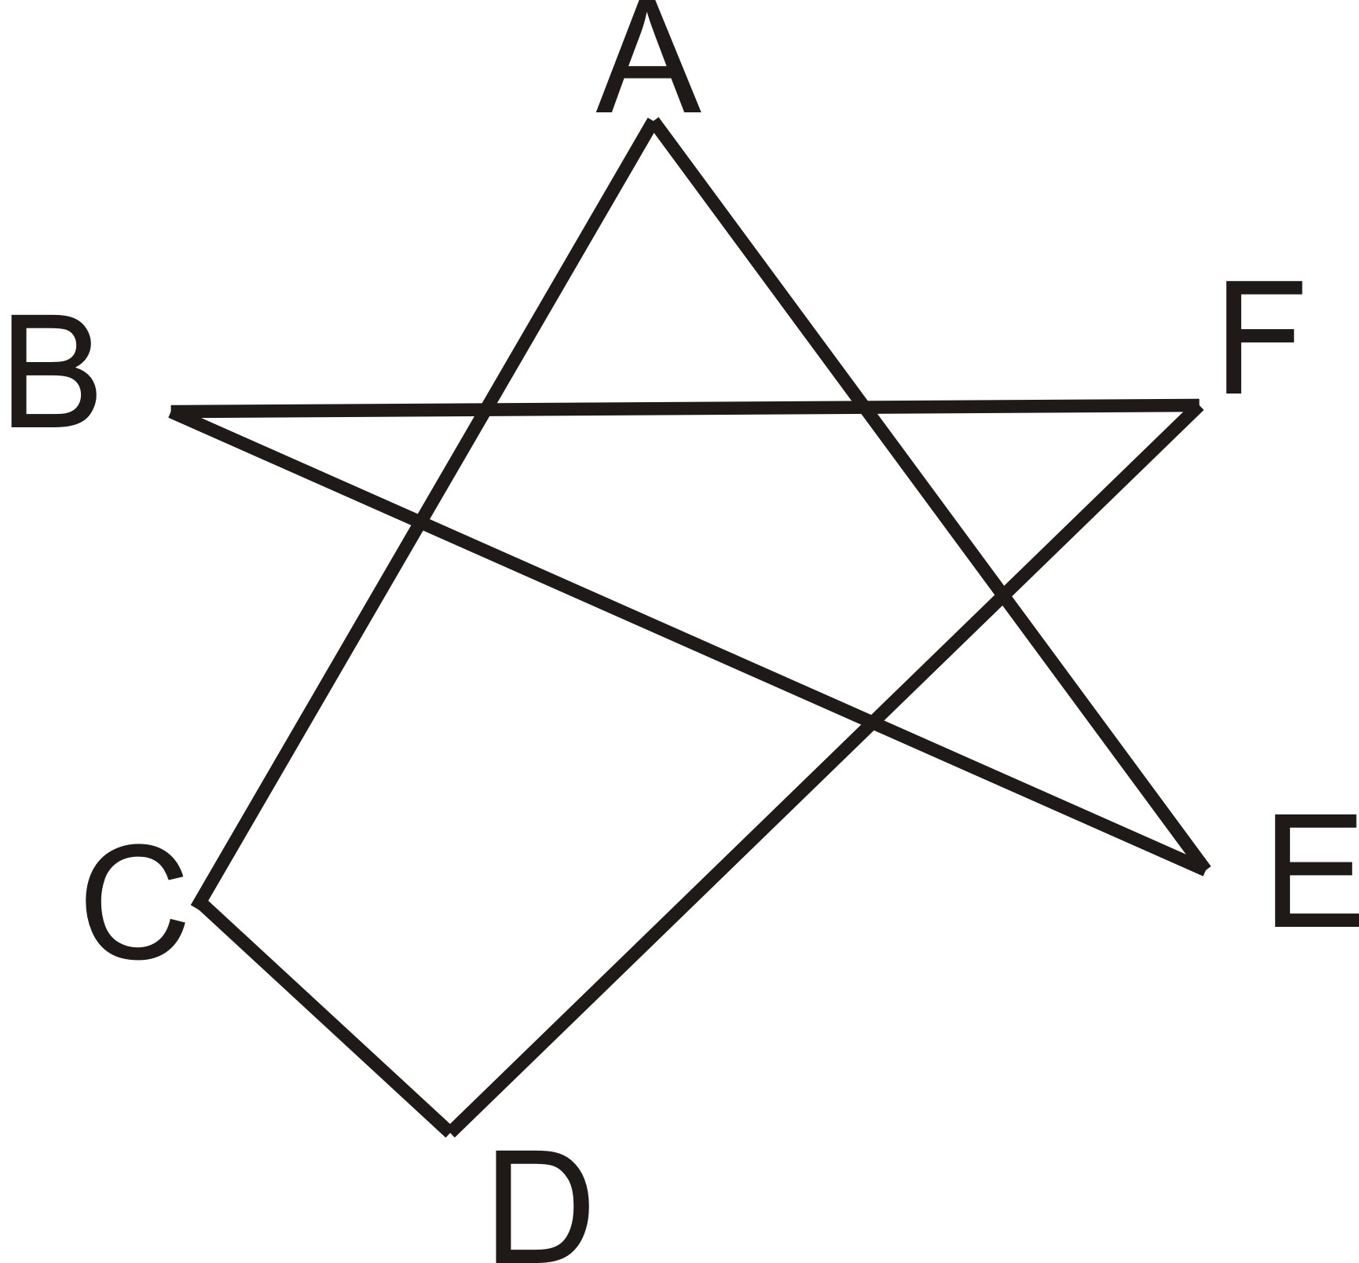
图c

图d

